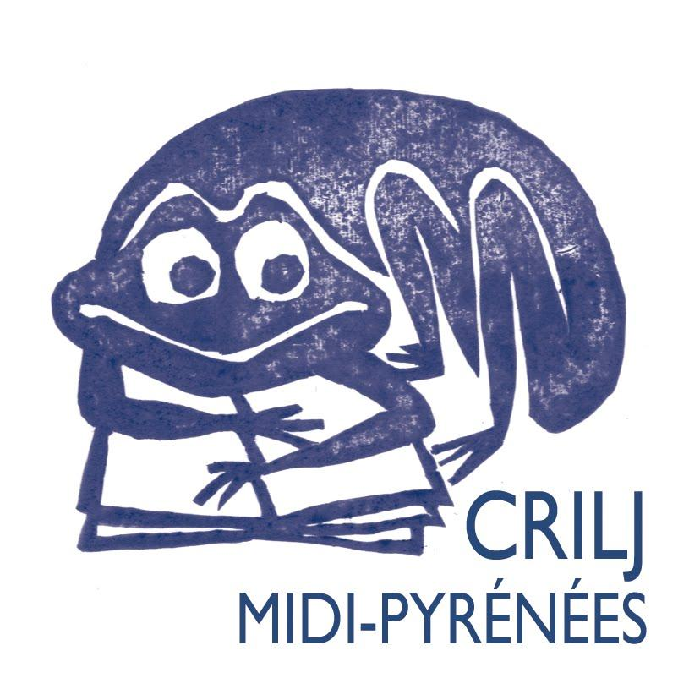
MALLE AFRIQUE C3 (hier et aujourd'hui)
N° Inventaire [320]

 | TITRE | Auteur/illustrateur | Editeur  Année Edition | Genre | Inventaire
1 | L'Afrique | Mathilde Giard | Père Castor 2008 | Documentaire | 371
2 | Nzingha, princesse africaine | Patricia Mc Kissack | Gallimard 2006 | Roman | 369
3 | Nzingha, reine d'Angola | Jean Michel Devau  Claude Cachin | Gulf Stream 2012 | Album | 370
4 | Mia | Sophie Curtil | Dapper 1992 | DocArt | 391
5 | Vouvi Boa | Sophie Curtil | Dapper 1992 | Doc Art | 393
6 | Tchibinda | Sophie Curtil | Dapper 1992 | Doc Art | 392
7 | Adama N'Diaye le tout 1er griot du monde | Alain Korkos | Bayard 2009 | Contes | 368
8 | Le crochet à nuages | Beka et Marko | Geo 2011 | BD | 318
9 | Le voyage de l'empereur Kankou Moussa | Jean-Yves Loude  Christian Epanya | Le Sorbier 2010 | Album | 309
10 | Tam Tam couleurs | Caroline Desnoëttes  Isabelle Hartmann | RMN 2009 | Album | 363
11 | Le prince bégayant | François Place | Gallimard 2007 | Album | 306
12 | Le bus de Rosa | Fabrizio Silei  M. A.C. Quarello | Sarbacane 2012 | Album | 366
13 | Dis papa, c'est pas si loin l'Afrique ! | Collectif enfants | Magellan 2010 | Poésie/Contes | 372
14 | La fabuleuse histoire de l'empire du Ghana | Dialiba Konate  Sylvie Baussier | Seuil 2010 | Album | 365
15 | L'épopée de Soundiata Keita | Dialiba Konate | Seuil 2002 | Album | 367
16 | Loin des yeux, près du cœur | Thierry Lenain  Philippe Poirier | Nathan 1997 | Roman | 516
17 | La lutte | Raphaël N'Diaye  Malang Sene | BLD Editions  2007 | Documentaire | 514
18 | Aïssata et Tatihou | Jocelyne Sauvard  Daniela Cytryn | Le Sorbier 2007 | Album | 518
19 | Akissi Attaque de chats | Abouet  Sapin | Gallimard | BD | 1269
20 | Les aventures de Leuk le lièvre | S Senghor  A Sadji | Neas | BD | 2195
21 | Paris Paradis 1 | D Jean/Zad/ B Nemo | 2 Vives Voix 2011 | Album | 387
22 | Paris-Paradis 2 | D Jean/Zad/ B Nemo | 2 Vives Voix 2013 | Album | 1234
23 | Contes d'Afrique | H Gougaud | Seuil | Contes | 1821
24 | Mots des têtes d'Afrique et d'ailleurs | Collectif | Daada Color | Jeux, citations | 2101
25 | Sénégal retour d'un immigré | B Niang / J Jolivet | Albin Michel | Carnet de voyage | 2032
26 | L’invité arrive | Du Fu / Sara | Hong Fei | Poésie | 1390
27 | Le jardin des rues | B. Lailinon Gbado | Ruisseaux d’Afrique | Album | 2200
28 | Wali le petit talibé | B. Lailinon Gbado | Ruisseaux d’Afrique | Album | 2203

+ Citrouille n° 43 mars 2006 (inventaire N° 839)

11/07/2016

